DOOR ZOEKEN EN PUUR TOEVAL VIND IK HET VOLGENDE/
DE TAB “invoegtoepassingen” ,van outlook2010, aangeklikt en daar verschijnt “backup” en door te klikken op “backup” krijg ik het volgende scherm
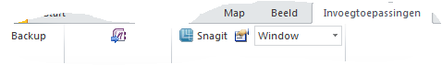
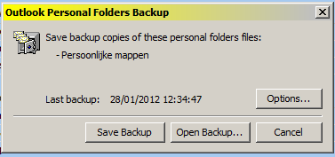

Dit scherm duidt aan dat de pfbackup van msoffice
bestaat en zal ergens meegekomen zijn van msoffice 2007, maar hoe? Ook als ik “save backup”
aanklik wordt zoals gewoonlijk gezegd dat outlook eerst moet worden afgesloten en na ik dat doe wordt er niks meer uitgevoerd dus het staat er maar werkt niet.
Ik zoek verder
groeten

